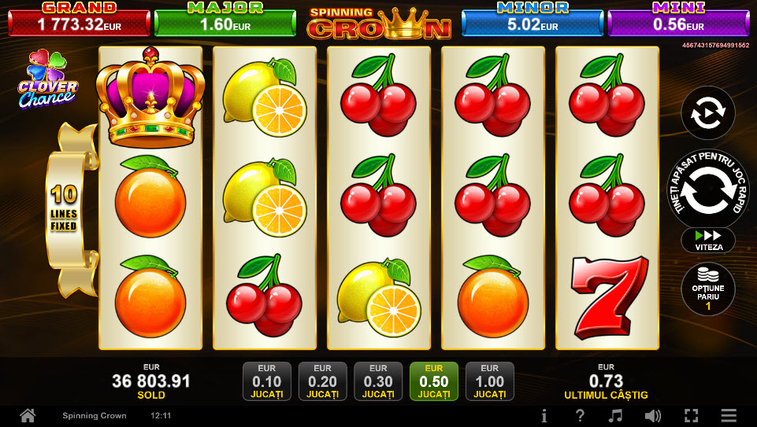
Spinning Crown
Spinning Crown este un joc video de tip slot cu 10 linii. Se joacă întotdeauna pe 10 linii fixe.

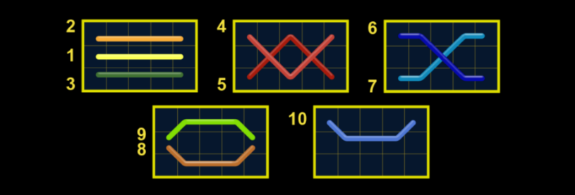
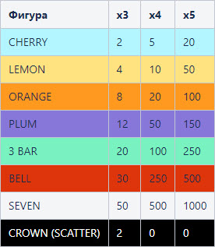
Tabel de plăți

Linii de plată și reguli
Toate plățile se fac pentru combinații de același fel. Toate plățile se fac de la stânga la dreapta pe role adiacente, pe liniile selecționate, începând cu rola 1, 2 sau 3, cu excepția simbolurilor scatter. Câștigurile scatter se adaugă la câștigurile liniilor de plată. Se plătesc doar câștigurile liniilor de plată și/sau câștigurile scatter cele mai valoroase. Câștigurile liniilor se înmulțesc cu pariul total de pe linia câștigătoare. Câștigurile scatter se înmulțesc cu pariul total. Câștigurile simultane pe diferite linii de plată se însumează. Acest joc este aleatoriu, iar îndemânarea sau talentul jucătorului nu afectează rezultatele.

Simboluri și funcții bonus

Simbolul scatter
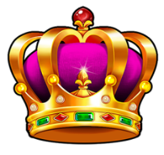 | Apare doar pe rolele 1, 3 și 5.  3 simboluri activează 12 JOCURI GRATUITE cu multiplicator crescător.

Rotiri gratuite

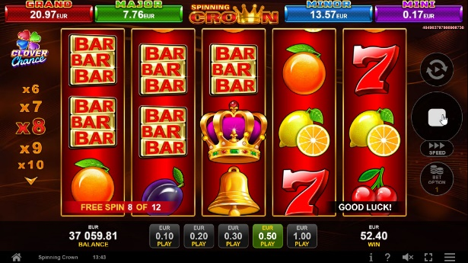
3 simboluri  pe rola 1, 3 sau 5 activează 12 ROTIRI GRATUITE cu multiplicator crescător.
3 simboluri în timpul ROTIRILOR GRATUITE activează 12 ROTIRI GRATUITE suplimentare, care se adaugă la numărul curent de ROTIRI GRATUITE.
ROTIRILE GRATUITE se pot reactiva de până la 4 ori. Dacă apar din nou 3 simboluri , se plătesc doar câștigurile din tabelul de plăți, fără a fi adăugate ROTIRI GRATUITE suplimentare.
În timpul ROTIRILOR GRATUITE multiplicatorul de câștig începe de la x1 și crește cu 1 la fiecare rotire gratuită ulterioară. Valoarea multiplicatorului poate să ajungă la x60.
Câștigurile scatter nu sunt înmulțite cu multiplicatorul curent al ROTIRILOR GRATUITE.
ROTIRILE GRATUITE sunt jucate la pariul activator și la multiplicatorul liniilor. Pe durata ROTIRILOR GRATUITE se utilizează un set alternativ de role.

RTP: 96.60%

